種名 | ユウマダラエダシャク  Abraxas miranda  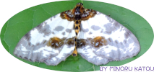
分類 | シヤクガ科
形態 | 開張30～50 mm。
分布 | 北海道、本州、四国、九州、南西諸島
出現期 | 発生は地域により年2～ 3化する。
生態 | 大きさに個体差がある。本州以南では平地から山地まで多産。
食樹 | 寄主植物は、マサキの生垣に発生する事も多く都市部にも生息する。
幼虫
（幼生期）
出現時期
  （月） | － | － | － | － | － | － | － | － | － | － | － | －
その他
カテゴリー
参考文献：蛾の生態標本図鑑 今井初太郎 著

